Р У К Ш А Вячеслав Владимирович.
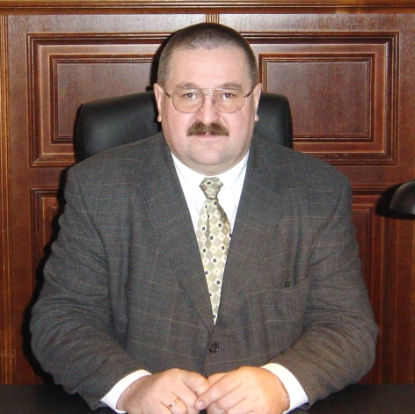
Родился 17 февраля 1954 года в городе Гродно Белорусской ССР. В 1976 году окончил высшее инженерное морское училище имени адмирала С.О. Макарова.
Начинал трудиться мастером-электриком на судах морского пароходства г. Мурманска, затем старшим мастером, начальником службы Контрольно-измерительных приборов и автоматики на атомоходах Мурманского морского пароходства. В декабре 1980 года ему присвоено звание "Лучший рационализатор Мурманского морского пароходства". Еще через пять лет награжден бронзовой медалью III степени ВДНХ СССР.
В 1990 году Рукша В.В. назначен начальником Тренажерного центра атомного флота в г. Санкт-Петербурге.
С 1994 года – технический директор атомного флота АО "Мурманское морское пароходство".
В 1999 году стал генеральным директором ОАО "Мурманское морское пароходство".
Распоряжением Правительства Российской Федерации от 12.10.2000 г. №1427-р Рукша В.В. назначен на должность первого заместителя Министра транспорта Российской Федерации.
Приказом Министра транспорта на Рукшу возложено руководство отраслевым блоком – государственной службой морского флота Министерства транспорта Российской Федерации.
Распоряжением Правительства Российской Федерации от 18 марта 2004 г. № 377-р Рукша В.В. назначен на должность руководителя Федерального агентства морского и речного транспорта.

